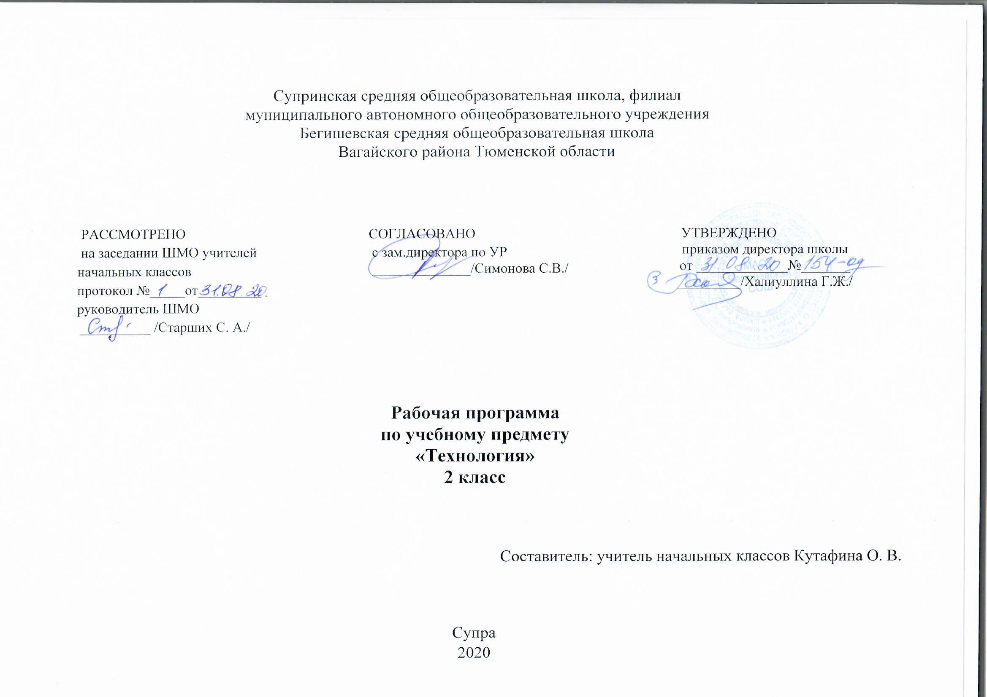

I. Планируемые результаты освоения учебного предмета

Личностные результаты:
1) формирование основ российской гражданской идентичности, чувства гордости за свою Родину, российский народ и историю России, осознание своей этнической и национальной принадлежности; формирование ценностей многонационального российского общества; становление гуманистических и демократических ценностных ориентаций;
2) формирование целостного, социально ориентированного взгляда на мир в его органичном единстве и разнообразии природы, народов, культур и религий;
3) формирование уважительного отношения к иному мнению, истории и культуре других народов;
4) овладение начальными навыками адаптации в динамично изменяющемся и развивающемся мире;
5) принятие и освоение социальной роли обучающегося, развитие мотивов учебной деятельности и формирование личностного смысла учения;
6) развитие самостоятельности и личной ответственности за свои поступки, в том числе в информационной деятельности, на основе представлений о нравственных нормах, социальной справедливости и свободе;
7) формирование эстетических потребностей, ценностей и чувств;
8) развитие этических чувств, доброжелательности и эмоционально-нравственной отзывчивости, понимания и сопереживания чувствам других людей;
9) развитие навыков сотрудничества со взрослыми и сверстниками в разных социальных ситуациях, умения не создавать конфликтов и находить выходы из спорных ситуаций;
10) формирование установки на безопасный, здоровый образ жизни, наличие мотивации к творческому труду, работе на результат, бережному отношению к материальным и духовным ценностям.

Метапредметные результаты:
1) овладение способностью принимать и сохранять цели и задачи учебной деятельности, поиска средств ее осуществления;
2) освоение способов решения проблем творческого и поискового характера;
3) формирование умения планировать, контролировать и оценивать учебные действия в соответствии с поставленной задачей и условиями ее реализации; определять наиболее эффективные способы достижения результата;
4) формирование умения понимать причины успеха/неуспеха учебной деятельности и способности конструктивно действовать даже в ситуациях неуспеха;
5) освоение начальных форм познавательной и личностной рефлексии;
6) использование знаково-символических средств представления информации для создания моделей изучаемых объектов и процессов, схем решения учебных и практических задач;
7) активное использование речевых средств и средств информационных и коммуникационных технологий (далее – ИКТ) для решения коммуникативных и познавательных задач;
8) использование различных способов поиска (в справочных источниках и открытом учебном информационном пространстве сети Интернет), сбора, обработки, анализа, организации, передачи и интерпретации информации в соответствии с коммуникативными и познавательными задачами и технологиями учебного предмета; в том числе умение вводить текст с помощью клавиатуры, фиксировать (записывать) в цифровой форме измеряемые величины и анализировать изображения, звуки, готовить свое выступление и выступать с аудио-, видео- и графическим сопровождением; соблюдать нормы информационной избирательности, этики и этикета;
9) овладение навыками смыслового чтения текстов различных стилей и жанров в соответствии с целями и задачами; осознанно строить речевое высказывание в соответствии с задачами коммуникации и составлять тексты в устной и письменной формах;
10) овладение логическими действиями сравнения, анализа, синтеза, обобщения, классификации по родовидовым признакам, установления аналогий и причинно-следственных связей, построения рассуждений, отнесения к известным понятиям;
11) готовность слушать собеседника и вести диалог; готовность признавать возможность существования различных точек зрения и права каждого иметь свою; излагать свое мнение и аргументировать свою точку зрения и оценку событий;
12) определение общей цели и путей ее достижения; умение договариваться о распределении функций и ролей в совместной деятельности; осуществлять взаимный контроль в совместной деятельности, адекватно оценивать собственное поведение и поведение окружающих;
13) готовность конструктивно разрешать конфликты посредством учета интересов сторон и сотрудничества;
14) овладение начальными сведениями о сущности и особенностях объектов, процессов и явлений действительности (природных, социальных, культурных, технических и др.) в соответствии с содержанием конкретного учебного предмета;
15) овладение базовыми предметными и межпредметными понятиями, отражающими существенные связи и отношения между объектами и процессами;
16) умение работать в материальной и информационной среде начального общего образования (в том числе с учебными моделями) в соответствии с содержанием конкретного учебного предмета.

Предметные результаты:
1. Общекультурные и общетрудовые компетенции. Основы культуры труда. Самообслуживание.
Учащийся будет знать о (на уровне представлений):
• элементарных общих правилах создания рукотворного мира (прочность, удобство, эстетическая выразительность — симметрия, асимметрия);
• гармонии предметов и окружающей среды;
• профессиях мастеров родного края;
• характерных особенностях изученных видов декоративно-прикладного искусства.
Учащийся будет уметь:
• самостоятельно отбирать материалы и инструменты для работы;
• готовить рабочее место в соответствии с видом деятельности, поддерживать порядок во время работы, убирать рабочее место;
• выделять, называть и применять изученные общие правила создания рукотворного мира в своей предметно-творческой деятельности;
• самостоятельно выполнять доступные задания с опорой на технологическую карту в предложенных ситуациях и на общие для всех простые правила поведения, делать выбор, какое мнение принять — своё или другое, высказанное в ходе обсуждения;
• применять освоенные знания и практические умения (технологические, графические, конструкторские) в самостоятельной интеллектуальной и практической деятельности.
2. Технология ручной обработки материалов. Основы художественно-практической деятельности.
Учащийся будет знать:
• обобщённые названия технологических операций: разметка, получение деталей из заготовки, сборка изделия, отделка;
• названия и свойства материалов, которые учащиеся используют в своей работе;
• происхождение натуральных тканей и их виды;
• способы соединения деталей из разных материалов, изученные соединительные материалы;
• основные характеристики и различие простейшего чертежа и эскиза;
• линии чертежа (линия контура и надреза, линия выносная и размерная, линия сгиба) и приёмы построения прямоугольника и окружности с помощью чертёжных инструментов;
• названия, устройство и назначение чертёжных инструментов (линейка, угольник, циркуль).
Учащийся будет уметь:
• читать простейшие чертежи (эскизы);
• выполнять экономную разметку с помощью чертёжных инструментов с опорой на простейший чертёж (эскиз);
• оформлять изделия и соединять детали прямой строчкой и её вариантами;
• решать несложные конструкторско-технологические задачи;
• справляться с доступными практическими (технологическими) заданиями с опоройна образец и инструкционную карту
3. Конструирование и моделирование.
Учащийся будет знать:
• неподвижный и подвижный способы соединения деталей;
• отличия макета от модели.
Учащийся будет уметь:
• конструировать и моделировать изделия из различных материалов по модели, простейшему чертежу или эскизу;
• определять способ соединения деталей и выполнять подвижное и неподвижное соединение известными способами.
4. Использование информационных технологий.
Учащийся будет знать о:
• назначении персонального компьютера.

II. Содержание учебного предмета «Технология»

Художественная мастерская (9 ч.)
Что ты уже знаешь? Зачем художнику знать о цвете, форме, размере? Какова роль цвета в композиции? Какие бывают цветочные композиции? Как увидеть белое изображение на белом фоне? Что такое симметрия? Как получить симметричные детали? Можно ли сгибать картон? Наши проекты. Африканская саванна. Как плоское превратить в объёмное? Как согнуть картон по кривой линии?
Чертёжная мастерская (7 ч.)
Что такое технологические операции и способы? Что такое линейка и что она умеет? Что такое чертёж и как его прочитать? Как изготовить несколько одинаковых прямоугольников? Можно ли разметить прямоугольник по угольнику? Можно ли без шаблона разметить круг? Мастерская Деда Мороза и Снегурочки.
Конструкторская мастерская (10 ч.)
Какой секрет у подвижных игрушек? Как из неподвижной игрушки сделать подвижную? Ещё один способ сделать игрушку подвижной. Что заставляет вращаться пропеллер. Можно ли соединить детали без соединительных материалов? День Защитника Отечества. Изменяется ли вооружение в армии? Как машины помогают человеку? Поздравляем женщин и девочек. Что интересного в работе архитектора. Наши проекты. Создадим свой город.
Рукодельная мастерская (8 ч.)
Какие бывают ткани? Какие бывают нитки? Как они используются? Что такое натуральные ткани? Каковы их свойства? Строчка косого стежка. Есть ли у нее «дочки»? Как ткань превращается в изделие? Лекало.
Ш. Тематическое планирование с указанием количества часов, отводимых на освоение каждой темы

№ п/п | Наименование разделов и тем | Количество часов
Художественная мастерская – 9 часов
1 | Что ты уже знаешь? Инструктаж по ТБ № 072-16. | 1
2 | Зачем художнику знать о цвете, форме и размере? | 1
3 | Какова роль цвета в композиции? | 1
4 | Какие бывают цветочные композиции? | 1
5 | Как увидеть белое изображение на белом фоне? Инструктаж по ТБ № 072-16. | 1
6 | Что такое симметрия? Как получить симметрические детали? | 1
7 | Можно ли сгибать картон? Как? Наши проекты. Африканская саванна. | 1
8 | Как плоское превратить в объемное? | 1
9 | Как согнуть картон по кривой линии? Проверим себя. Инструктаж по ТБ № 072-16. | 1
Чертежная мастерская – 7 часов
10 | Что такое технологические операции и способы? | 1
11 | Что такое линейка и что она умеет? | 1
12 | Что такое чертеж и как его прочитать? | 1
13 | Как изготовить несколько одинаковых прямоугольников? Инструктаж по ТБ № 072-16. | 1
14 | Можно ли разметить прямоугольник по угольнику? | 1
15 | Можно ли без шаблона разметить круг? | 1
16 | Мастерская Деда Мороза и Снегурочки. Проверим себя. | 1
Конструкторская мастерская – 10 часов
17 | Какой секрет у подвижных игрушек? Инструктаж по ТБ № 072-16. | 1
18 | Как из неподвижной игрушки сделать подвижную? | 1
19 | Как из неподвижной игрушки сделать подвижную? | 1
20 | Ещё один способ сделать игрушку подвижной. | 1
21 | Что заставляет вращаться винт-пропеллер? | 1
22 | Можно ли соединить детали без соединительных материалов? | 1
23 | День Защитника Отечества. Изменяется ли вооружение в армии? | 1
24 | Поздравляем женщин и девочек. Инструктаж по ТБ № 072-16. | 1
25 | Что интересного в работе архитектора? | 1
26 | Наши проекты. Создадим свой город. Проверим себя. | 1
Рукодельная мастерская – 8 часов
27 | Какие бывают ткани? Инструктаж по ТБ № 072-16. | 1
28 | Какие бывают нитки? Как они используются? | 1
29 | Что такое натуральные ткани? Каковы их свойства? | 1
30 | Строчка косого стежка. Есть ли у нее «дочки»? | 1
31 | Строчка косого стежка. Есть ли у неё «дочки»? Инструктаж по ТБ № 072-16. | 1
32 | Как ткань превращается в изделия? Лекало. | 1
33 | Как ткань превращается в изделия? Лекало. | 1
34 | Итоговая контрольная работа за курс 2 класса. | 1
 | Итого | 34 ч

